[Micropython]TPYBoardV10X DIY智能温控小风扇

1. ****实验目的****

**1. 学习在PC机系统中扩展简单I/O 接口的方法。**

**2. 进一步学习编制数据输出程序的设计方法。**

**3. 学习DS18B20的接线方法，并利用DS18B20检测当前温度。**

**4.学习三极管9014的用法。**

**5.通过18B20智能控制直流电机驱动小风扇。**

1. ****所需元器件****

**TPYBoard板子一块**

**直流电机一个**

**面包板一块**

**数据线一条**

**三极管9014（NPN）一个**

**杜邦线若干**

****3.学习DS18B20的接线方法，检测当前温度****

****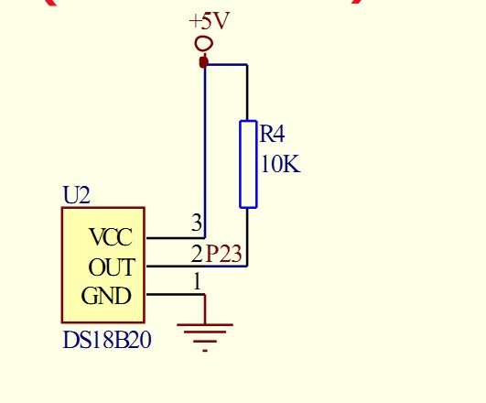****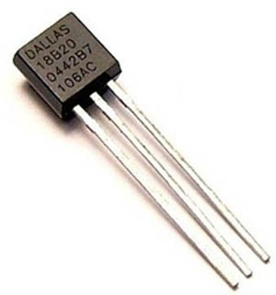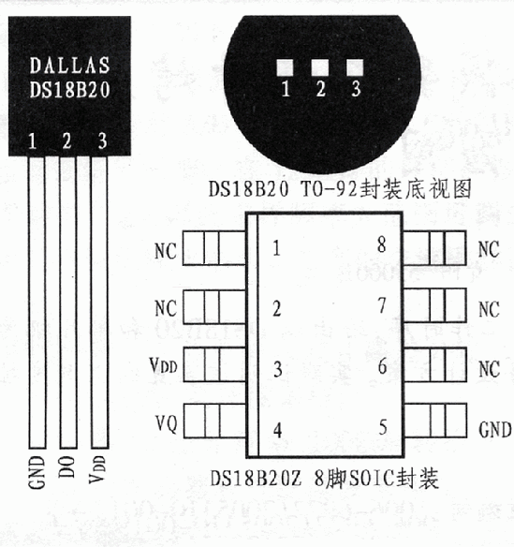

**先看一下DS18B20针脚含义,如上图：**

**TPYBoard的针脚与DS18B20的针脚对应关系如下：**

**TPYBoard       DS18B20**

**————————————————**

**# 3V3   or any Pin  => VDD**

**# any   Pin        => DO**

**#   GND           => GND**

**还是看不明白的话，直接上针脚编号**

**TPYBoard       DS18B20**

**————————————————————————————**

**3.3v        => VDD**

**GND        => GND**

**Y10         => DO**

**接线ok后，在MicroPython的源码目录中，进入drivers\onewire\目录，然后将目录下的文件ds18x20.py和onewire.py复制到PYBFLASH磁盘的根目录。复制文件后要安全退出磁盘，然后重新接入，不然找不到文件，即可运行main.py文件了，打印温度，即可用Putty看到当前的温度。**

**main.py源代码：**

**#main.py**

**import pyb**

**from pyb import Pin**

**from ds18x20 import DS18X20**

**Pin("Y11",Pin.OUT_PP).low()#GND**

**Pin("Y9",Pin.OUT_PP).high()#VCC**

**pyb.delay(100)**

**DQ=DS18X20(Pin('Y10'))#DQ**

**while True:**

**tem = DQ.read_temp()**

**print(tem)**

**pyb.delay(1000)**

****4.三极管的原理****

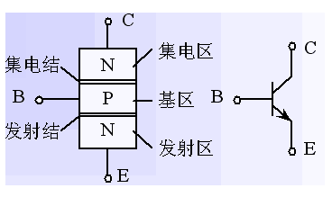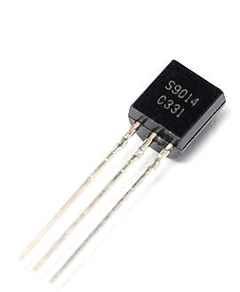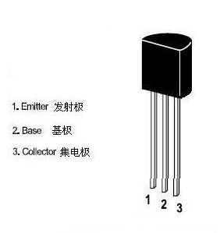

在这里我们用到三极管的开关与放大功能，给基极不同电平控制直流电机电流的通断，以达到控制电机转动的目的，根据三极管特性我们将集电极连接TPYBoard的3.3v，发射极连接电机一极，电机另一极接TPYboard的GND，通过温度传感器18B20检测温度，当温度到达指定温度时,通过TPYBoard控制三极管基极的电平，驱动直流电机转动。

1. ****源代码****

****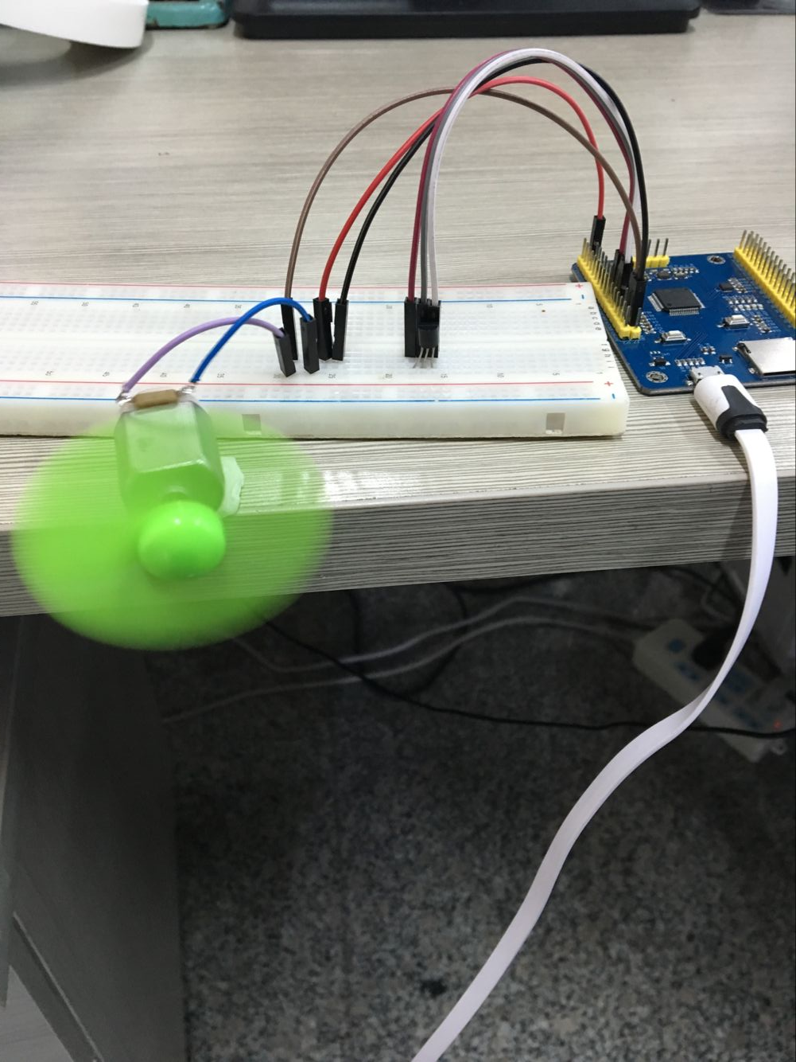****

**我们按照上面的步骤做完以后，然后通电，编写main.py文件，即可通过温度控制风扇的转动，具体代码如下：**

**#main.py**

**import pyb**

**from pyb import Pin**

**from ds18x20 import DS18X20**

**Pin("Y9",Pin.OUT_PP).high()#VCC**

**Pin("Y11",Pin.OUT_PP).low()#GND**

**x1 = Pin('X1', Pin.OUT_PP)**

**pyb.delay(100)**

**DQ=DS18X20(Pin('Y10'))#DQ**

**while 1:**

**tem = DQ.read_temp()**

**if tem > 18:**

**x1.value(1)**

**else:**

**x1.value(0)**